# Simulering af stikprøver

Her skal vi se på hvordan man kan bruge Maple til at approksimere sandsynligheden for en bestemt hændelse. Lad os starte med sandsynligheden for at slå 1 sekser med 5 terninger. Vi lader $X$ være en stokastisk variabel som beskriver antallet af seksere i et kast med 5 terninger. Den sandsynlighed vi vil bestemme kan da noteres som $P(X=1)$. I stedet for at beregne sandsynligheden prøver vi at kaste 10 gange med 5 terninger, og lad os sige at resultatet bliver:

|  |  |  |  |  |  |  |  |  |  |
| --- | --- | --- | --- | --- | --- | --- | --- | --- | --- |
| $$x_{1}=2$$ | $$x_{2}=2$$ | $$x_{3}=0$$ | $$x_{4}=2$$ | $$x_{5}=1$$ | $$x_{6}=0$$ | $$x_{7}=0$$ | $$x_{8}=1$$ | $$x_{9}=2$$ | $$x_{10}=3$$ |

hvor $x_{1}$ angiver hvor mange seksere der var i det første kast med terningerne og ligeledes med de andre variable. $x_{1},x_{2},…,x_{10}$ kaldes for *stikprøver* af den stokastiske variabel, og her kan vi se at 2 af de 10 stikprøver giver $1$. Dermed er frekvensen af de stikprøver som giver $1$ $20 \%$.   
Hvad kan vi så bruge det til? Ikke det store idet vi kun har kastet 10 gange. Men store tals lov siger at den frekvens hvormed stikprøverne giver en bestemt hændelse er tæt på sandsynligheden for hændelsen hvis antallet af stikprøver er tilpas stort. Dvs. hvis vi kaster tilpas mange gange med 5 terninger og regner ud med hvilken frekvens vi slår 1 sekser, så får vi en god approksimation af sandsynligheden for at slå 1 sekser. I stedet for at gøre det i hånden kan vi få Maple til f.eks. at kaste 100000 gange med terningerne. At bestemme stikprøver af en stokastisk variabel på denne måde kaldes også at *simulere stikprøver*. Nedenfor er der simuleret 100000 stikprøver af vores stokastiske variabel, og vi kan aflæse at frekvensen af de stikprøver som giver $1$ er $40,10 \%$. Dvs. sandsynligheden for at slå 1 sekser er ca. $40,10 \%$ hvilket vi kan notere således: $P\left(X=1\right)≈40,10 \%$.

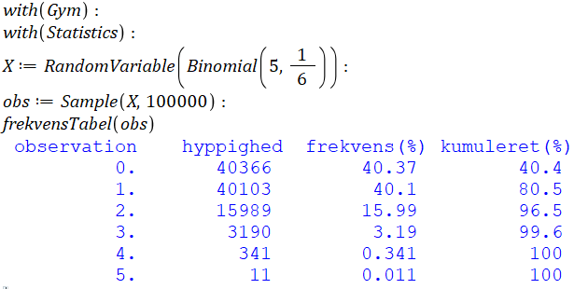

Figur 1: Simulering af 100000 stikprøver i Maple.

### Opgave 1

1. Skriv det ovenstående ind i Maple og prøv 5 gange at simulere 100000 stikprøver. Hvor meget varierer frekvensen? *Tip: man behøver kun køre de to sidste kommandoer igen for at simulere nye stikprøver.*
2. Kom med et bud på hvordan vi kan afgøre om vi har simuleret tilpas mange stikprøver. *Det er en meget åben opgave, kom med jeres eget bud, men brug ikke for lang tid på opgaven.*

### Opgave 2

Bestemte tulipanløg sælges med en spiringsgaranti på $66 \%$. Der indkøbes og udplantes 30 løg.

1. Undersøg ved at simulere stikprøver hvad sandsynligheden er for at 25 løg spirer.  
   *Tip: I Maplekoden ovenfor står 5 for antallet af gange vi gentager eksperimentet og 1/6 er sandsynligheden for succes. Hvad skal de tal rettes til her?*
2. Hvad er sandsynligheden for at mindst 25 løg spirer?

Simulering er også et nyttigt redskab når man vil bestemme middelværdien af en stokastisk variabel. Her siger store tals lov at hvis $x_{1},x_{2},…,x_{n}$ er stikprøver af en stokastisk variabel med middelværdi $μ$, så er

$$\frac{x_{1}+x_{2}+⋯{+x}_{n}}{n}≈μ,$$ når $n$ er tilpas stor. Dvs. at gennemsnittet af stikprøverne er cirka lig med middelværdien af den stokastisk variabel hvis $n$ er tilpas stor.   
Hvis vi arbejder videre med tallene fra tidligere, så kan vi nedenfor se at gennemsnittet af stikprøverne er $0,836$. Dvs. at middelværdien af antal seksere i et kast med 5 terninger er ca. $0,836$ hvilket vi kan notere således: $E\left(X\right)≈0,836$.



Figur 2: Beregning af gennemsnittet af stikprøverne fra tidligere.

### Opgave 3

Vi fortsætter med opgave 2 hvor bestemte tulipanløg sælges med en spiringsgaranti på $66 \%$. Der indkøbes og udplantes 30 løg.

1. Undersøg ved at simulere stikprøver middelværdien af antal løg som spirer.

Der findes også en måde hvorpå vi kan bestemme spredningen ved at simulere. Kommandoen til det hedder *standardafvigelse* i Maple. Vi venter til næste år med at se hvordan den virker og nøjes med at bruge den her.

1. Undersøg spredningen af antal løg som spirer ved at køre kommandoen *standardafvigelse(obs)*.